开课通知

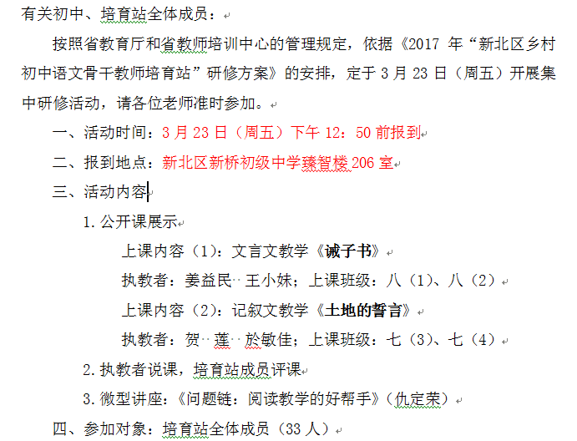

新桥初级中学七下语文教案（於敏佳）
土地的誓言
新桥初级中学 於敏佳
教学目标：
- 有感情地朗读课文，感知课文内容。
- 理解作者对故乡挚痛的热爱之情和强烈的爱国情怀。
- 感受课文的抒情方式，能说出自己的认识和体会。
教学过程
一、导入
问题串 | 活动串 | 反馈串
- 同学们，最近我们正在学习的第二单元单元主题是家国情怀，冼星海借赞颂黄河，表达了中华儿女保卫黄河、保卫祖国的坚强决心；都德将普法战争这一历史题材融入到一所普通小学的最后一堂法语课里，谱写了一曲悲壮昂扬的爱国主义战歌；那么，今天我们即将学习的《土地的誓言》这一课，作者端木蕻良又表达了怎样的家国情怀呢?接下来我们一起来学习这篇课文。  - 文章的标题如何理解，看着这个标题，你脑海里有怎样的疑惑？ | 学生聆听、回忆  思考、质疑 | 学生回答后明确：  作者面对土地发出的誓言  质疑：  这是一片怎样的土地？  作者为什么要对这块土地发誓？  作者发出了怎样的誓言？  ……

- 读景
问题串 | 活动串 | 反馈串
（首先我们来看一看这是一片怎样的土地）  - 大声朗读课文，找出描写故乡景物的语句。  - 圈点勾画，并思考：这是一片怎样的土地?  尝试用几个词语或短语概括。  要求：圈划词语、句子或语段，再谈感受。  通过同学们刚刚的分析，我们的眼前展现出一幅五彩斑斓、物产丰富、广袤宏大、神秘色彩的关东原野的图景。（穿插资料）  让我们带着想象，在齐读中感受东北黑土地的民俗风景画吧！ | 学生朗读、  圈点勾画、思考  学生齐读 | 教师明确：  - （ppt出示两个描写性的语段）我想起那参天碧绿的白桦林，标直漂亮的白桦树在原野上呻吟;……原野上怪诞的狂风… …  在故乡的土地上，我印下我无数的脚印。在那田垄离埋葬过我的欢笑，……，多么美丽，多么丰饶… …  这是一片美丽、富饶、广袤的土地，留下了我许多美好回忆的土地。
- 读情
问题串 | 活动串 | 反馈串
作者想起故乡，故乡的景、人、事是那么动人，一幅幅画、一幕幕场景源源不断地涌现。然而这一切都只能在回忆里，在想象中。为什么呢？（九一八事变），我们一起来看一段背景资料（呈现背景介绍）  千里刀光影，仇恨燃九城。东北三千万同胞在日寇的铁蹄下惨遭蹂躏，有的流离失所，家破人亡，作曲家张寒晖在西安亲眼目睹了流亡关内的东北人民的悲惨生活、以北方失去亲人的女人在坟头上的哭诉声为素材，创作了著名的抗战歌曲《松花江上》  请同学们一边聆听，一边揣摩歌词。  1941年9月18日，这场灾难已经过去了整整十年，流亡在关内的东北人依然无家可归。面对这破碎的家园，面对这样一方曾今美丽、富饶、充满美好回忆的土地，作者的情感是怎样的？  1.请找出最能概括作者情感的一句话。  这句话的关键词：挚痛 挚痛的热爱 其实这就是本篇文章的文眼。  2.仔细阅读文本，找出文中饱含作者情感的词语或句子，自由朗读并分析，具体体会作者情感。  追问：这仅仅是作者发出的誓言吗?你觉得还有谁?  的确，发出铮铮誓言的不仅只有作者，还有广大东北人民乃至全国范围内的在日军的铁蹄之下痛失家园，惨遭蹂躏的广大人民，他们对于土地的情感是共通的。诗人艾青在1938武汉沦陷之后写的一首诗《我爱这土地》  面对多灾多难的家园，每一个有担当的中华儿女都该站起来，为她战斗、为她牺牲。请同学们再次大声朗读誓言部分，读出中华儿女甘当大义的侠骨、义赴国难的豪情！ | 倾听、欣赏、感悟  再读文本  揣摩品味  学生思考、  组内交流 | 1、“对于广大的关东原野，我心里怀着挚痛的热爱。”  2、学生个别回答，教师评价、归纳  热爱眷恋：无时无刻不（双否）；“泛滥”（贬词褒用）；“一种声音”的反复描写；  沉痛哀伤：“呻吟”“埋葬”  悲愤痛恨：“喷涌” “亘古地层里燃烧的洪流”（融入血液的，肝胆相照的）  坚定执着：“必须”的三次反复、第二人称“你”的抒情、“我的面前”到“我的坟前”的递进，“泪水”洗涤“耻辱”的深情  广大的东北人民、每一个炎黄子孙、所有中国人。  朗读艾青《我爱这土地》
四、课堂延伸
问题串 | 活动串 | 反馈串
1、可喜的是，黑暗已经过去，端木蕻良的誓言早已实现。21世纪的中华民族正走在富国强军的伟大复兴之路上！（图片）  那么，在新时代的今天，我们来学习这篇文章，有怎样的现实意义呢？ | 学生思考 | 学生个别回答  教师点评  齐读：  勿忘国耻 振兴中华

《土地的誓言》教学反思 於敏佳
这学期，在本组各位老师的指导帮助下，我成功开展了《土地的誓言》公开课，关于这堂课，有优点，但也有许多需要改进的地方。
优点主要体现在两方面：第一，厚重的铺垫。学生距作者所处的年代较远，加之学生的经历有限，很难与作者产生共鸣，所以，通过深情导入、背景资料呈现、动人的音乐播放等途径，让学生切身感受到家国之痛、民族之恨、爱国之深。第二，深情的演读。在整个课堂中组织了不同形式的表演式诵读活动，如学生齐读、个别读、老师示范读……让无声的话语转化为激荡人心的誓言。于是，学生欣赏了关东原野富饶、美丽、辽阔，感受了流亡关内的东北百姓的悲愤，更让我们认识了一个“位卑未敢忘忧国”的东北作家——端木蕻良。
同时，需要改进的地方也很多。第一：导入过于简单了一点，只是从单元主题导入，可以适当结合九一八事变的特殊背景，以此更好地渲染整堂课的悲壮气氛。第二，对于关东原野的富饶可以通过更加简单直观的数字以及图片反应，让学生直白的理解日军侵占的原因以及中国人民对于国土失守的沉痛心情。第三，课堂应变能力有待提高。因为事先准备不足，所以在播放朗诵的时候出了一些问题，没有能够立马随机应变，造成了课堂的冷场，事后思考其实可以变听歌为朗诵，也能让学生感受到关东人民的心痛与挣扎。控场能力还有待大幅度提高。
以上是我对于这堂课的反思，今后的教学中我会努力取长补短，在探索学科的道路上越走越远。
